**Šťastné deti v šťastnej škôlke**

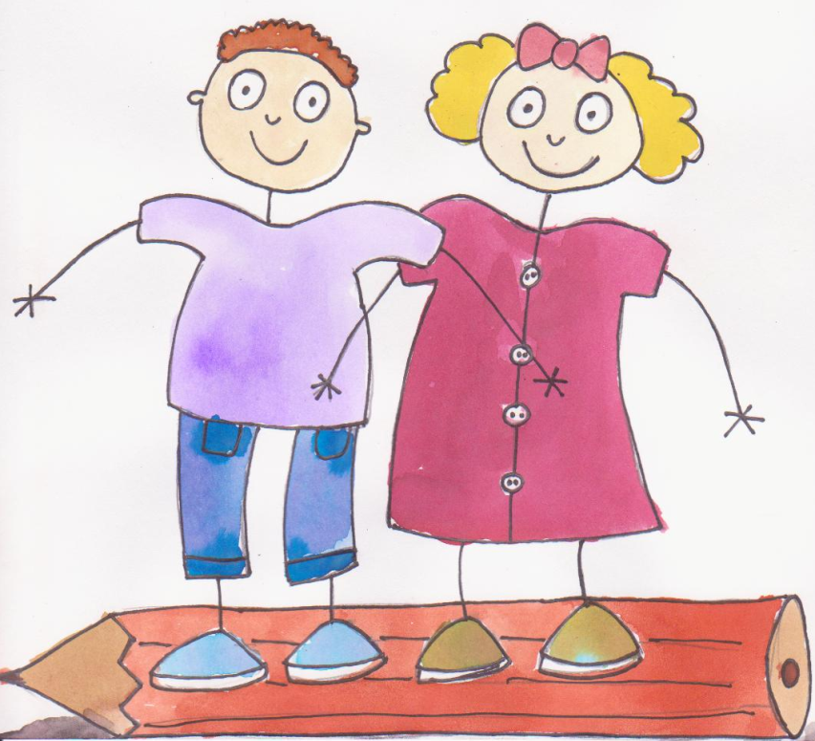

**MŠ Gorazdova 28, Spišská Nová Ves**

**DOTAZNÍK PRE RODIČOV NOVOPRIJATÝCH DETÍ**

*Údaje v tomto dotazníku sú uvedené správne, som si vedomý/á, že slúžia pre potreby lepšej adaptácie môjho dieťaťa v prostredí materskej školy. Slúžia aj ako podklad v prípade nezvládnutej adaptácie na prostredie materskej školy.

**Meno a priezvisko dieťaťa:**

**Vek:**

Navštevovalo vaše dieťa už materskú školu, detské jasle alebo iné zariadenie?....................................................................................................................................

Áno? Kde?....................................................................................................................................

Pripravujete vaše dieťa na vstup do materskej školy? Áno? Ako?...........................................................................................................................................................................................................................................................................................................................................................................................................................................................

**A PSYCHMOTORICKÁ OBLASŤ**

1. Je vaše dieťa pohybovo aktívne? (pasívne)

......................................................................................................................................................................................................................................................................................

1. Ovláda správnu techniku chôdze, chôdza po schodoch , beh, skok?

.....................................................................................................................................................................................................................................................................................

...........................................................................................................................................

1. Vie samostatne použiť toaletu? Vie sa samostatne umyť po použití toalety?

......................................................................................................................................................................................................................................................................................

Je plienkované?.................................................................................................................

Používa stále nočník?........................................................................................................

1. Ako vyjadruje svoje fyziologické a biologické potreby? ( smäd, hlas, potreba ísť na toaletu? Vie ich aj slovne vyjadriť?

......................................................................................................................................................................................................................................................................................

1. Používa samostatne lyžicu? Vie sa napiť samostatne z pohára? Pije doma z fľaše?

......................................................................................................................................................................................................................................................................................

1. Ovláda sa obliecť, vyzliecť? Napr. pri toalete vyzliecť spodné prádlo tepláky, obliecť?

.....................................................................................................................................................................................................................................................................................

1. Je naučený jesť rôzne druhy ovocia, zeleniny, chlieb a pečivo? Má rado nátierky?

......................................................................................................................................................................................................................................................................................

Pri jedení má osvojené správne stolovanie?( vylieva vodu, čaj z pohára, ) ...........................................................................................................................................

1. Je vyberavé pri stravovaní? Má potvrdenú nejaký druh diéty ( napr. intolerancia laktózy,histamín).....................................................................................................................................................................................................................................................................................................................................................................................................Pije vodu, čaj, mlieko?......................................................................................................
2. Vie použiť samostatne hygienickú vreckovku ? Samostatne si vyfúka nos?..............................................................................................................................................................................................................................................................................
3. Uveďte vaše rôzne postrehy v danej oblasti / priestor na Vaše vyjadrenie:...............................................................................................................................................................................................................................................................................................................................................................................................................
4. Trávite s vašim dieťaťom voľný čas v prírode?................................................................
5. Ako trávite voľný čas s vašim dieťaťom?

.................................................................................................................................................................................................................................................................................................................................................................................................................................

**B SOCIO-EMOCIONÁLNA OBLASŤ**

1. Má dieťa problémy s odlúčením od rodiča? Je plačlivé?

.................................................................................................................................................................................................................................................................................................................................................................................................................................

1. Čo očakávate vy ako rodič od materskej školy ( učiteliek) po vstupe vášho dieťaťa do MŠ ?

.................................................................................................................................................................................................................................................................................................................................................................................................................................

1. Vie sa hrať, hru rozvíjať? Hrá sa so súrodencami? Chodíte sa hrať s inými deťmi ( na ihrisko, k susedom, do detských kútikov a pod.)?

................................................................................................................................................................................................................................................................................................................................................................................................................................

1. Vie požiadať o pomoc? Požiadať o hračku, predmet? Podelí sa o hračky?......................................................................................................................................................................................................................................................................
2. Aké ma prejavy pri kontakte s druhými deťmi? Je hanblivé? Agresívne? Plačlivé?

.................................................................................................................................................................................................................................................................................................................................................................................................................................

1. Aký má vzťah k hračkám? Zaobchádza s nimi šetrne? Ničí ich?

.....................................................................................................................................................................................................................................................................................

1. Má vaše dieťa nejaké problémy v správaní? Aké?

......................................................................................................................................................................................................................................................................................

1. Potrebuje vaše dieťa hračku pri zaspávaní? Kontakt s dospelým?..................................................................................................................................................................................................................................................................
2. Uveďte iné vaše postrehy v danej oblasti:.........................................................................................................................................................................................................................................................................

**C KOGNITÍVNA OBLASŤ**

1. Vie povedať svoje meno a priezvisko? Ako ho oslovujete Vy? Ako oslovuje dieťa Vás?.............................................................................................................................................................................................................................................................................
2. Čítate mu rozprávky? Ako rozvíjate u neho reč práve vy?................................................................................................................................................................................................................................................................................
3. Vie poskladať z kociek napr. vežu? Skladáte s ním kocky, lego, jednoduché obrázky podľa predlohy?

......................................................................................................................................................................................................................................................................................

1. Vie odložiť po sebe predmety, hračky, uložiť ich na svoje miesto?..............................................................................................................................
2. Uveďte v čom je Vaše dieťa výnimočné ( pozná už farby, vie počítať a iné)........................................................................................................................................................................................................................................................................................................................................................................................................................
3. Uveďte vaše postrehy v danej oblasti:

......................................................................................................................................................................................................................................................................................

...........................................................................................................................................

Priestor na vaše nezodpovedané otázky alebo potreby vášho dieťaťa ( pre učiteľku):

.................................................................................................................................................................................................................................................................................................................................................................................................................................

Dátum: Podpis: